הצלחה גדולה לקבוצות FLL
מבי"ס על יסודי משגב בתחרות רובוטיקה:
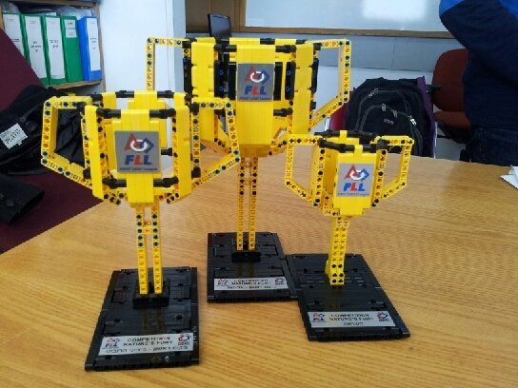
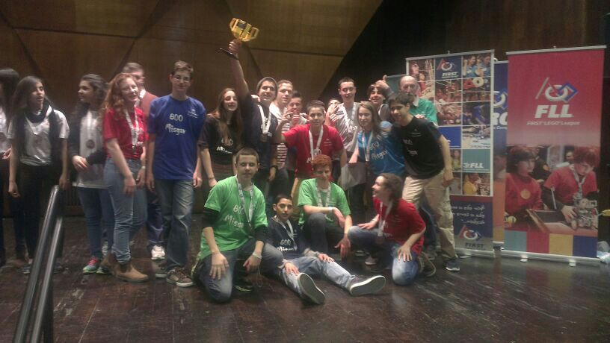

ביום חמישי האחרון 6/2 התקיימה תחרות אזורית ברובוטיקה, בטכניון שבחיפה. מבי"ס על יסודי משגב יצאו 4 קבוצות FLL מתוך 26 קבוצות שהגיעו מרחבי הארץ לתחרות. הקבוצות המתחרות היו צריכות להגיע להישגים הטובים ביותר בארבע קטגוריות:
- בניית רובוט ותכנות.
- ביצועי רובוט בזירה.
- עבודת חקר.
- עבודת צוות

נושא התחרות עמד השנה בסימן "אסונות טבע". התלמידים חקרו את הנושא הנבחר, תכנתו רובוטים ועבדו ימים כלילות במהלך השבועיים האחרונים. פרויקט המחקר אמור להיות חדשני ומושתת על אחד משבעת אסונות הטבע הקיימים בעולם. כל קבוצה חקרה את הנושא שבחרה, תכנתה את הרובוט וחשבה על פתרון חדשני ויצירתי שעשוי לסייע במקרה של אסון טבע. ארבעת הנושאים שהועלו במסגרת הפרויקטים הם:
- קבוצה מס' 800: תלמידי כיתה ט' – "סוליית נעלים חכמה" – סוליית נעל בעלת חיישן GPS וחיישן דופק. בעת אסון טבע הנתונים מגיעים ישירות לחדר הפיקוח. בדרך זו יוכלו צוותי ההצלה למפות את השטח ולדעת באופן כמעט וודאי היכן ישנה כמות גדולה של ניצולים ולפעול בהתאם.
- קבוצה מס' 138: תלמידי כיתה ח' – "מפולת שלגים" – למטיילים ולמתגוררים באזורים מושלגים ימצא על היד מכשיר קטן ובו מקדחה טלסקופית בעלת חיבור לחיישן GPS. מטרת המקדחה לקדוח בשלג ולשדר את אות המצוקה על מנת לאפשר לכוחות ההצלה להגיע אל האדם שקבור תחת השלג במהירות האפשרית.
- קבוצה מס' 998: כיתה ח' – "גלגל הצלה בפסמרטפון" – למי אין כיום פלאפון? בעת צונאמי, הצפה, ימצא בכיסוי הפלאפון גלגל הצלה שיפלט ויתנפח ברגע בו ימשך החבק. יתכן שהפלאפון כבר לא יעבוד, אבל חיי אנשים רבים ינצלו בזכותו.
- קבוצה מס' 137: כיתה ח' – כדור הצלה מפני הצפות וצונאמי – במקומות רבים בעולם העומדים בפני איומי הצונאמי בכל שנה ושנה, ימצא כדור בשטח כל בית, אליו יוכלו להיכנס ברגע בו תתקבל התרעה. הכדור בגודל 2X 2 יכיל מזון ומקומות ישיבה בעלי חגורות בטיחות. כדור ההצלה יהיה אסון מחומר העמיד בפני פגיעות וברגע האמת יהווה מקום מבטחים.

במהלך התחרות התלמידים נבחנו על ערכי יסוד של קבוצות FLL שהם: עזרה לזולת, כבוד וחלוקת עבודה.

קבוצת 800 משכבת ט' זכתה בפרס האליפות – במקום הראשון במתן מענה לכל הסעיפים. בביצועי הרובוט זכתה קבוצה מס' 138 מכיתה ח'.

צוות ביה"ס מאחל למתחרים, לעופר רובין המורה לרובוטיקה, אהרון פיירשטיין (עובד עם עופר בהתנדבות) ולאופיר יניב מכיתה י' (עוזר בהתנדבות), המשך עבודה פורייה ואיחולים רבים לרגל הזכייה.

